# 调整生长率等的模拟

r1=log(2)/30;

r2=0.035/60;

m1=0.196/60; % 14.812 min^{-1}

m2=0.0035/60;

*Nf1=2.202e-4;（正常）*

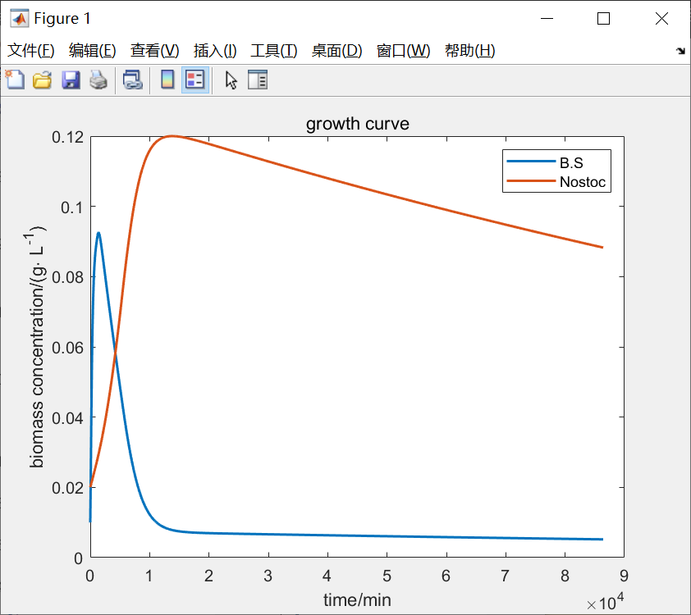

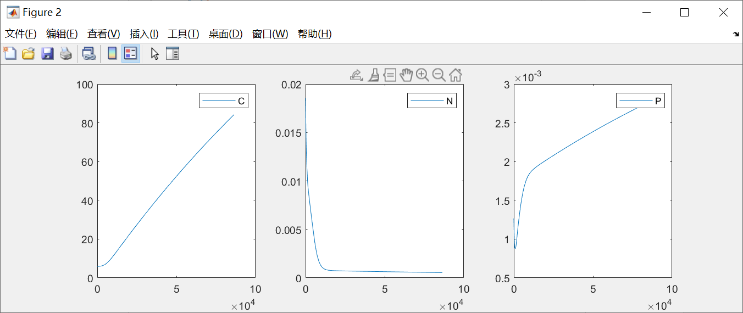

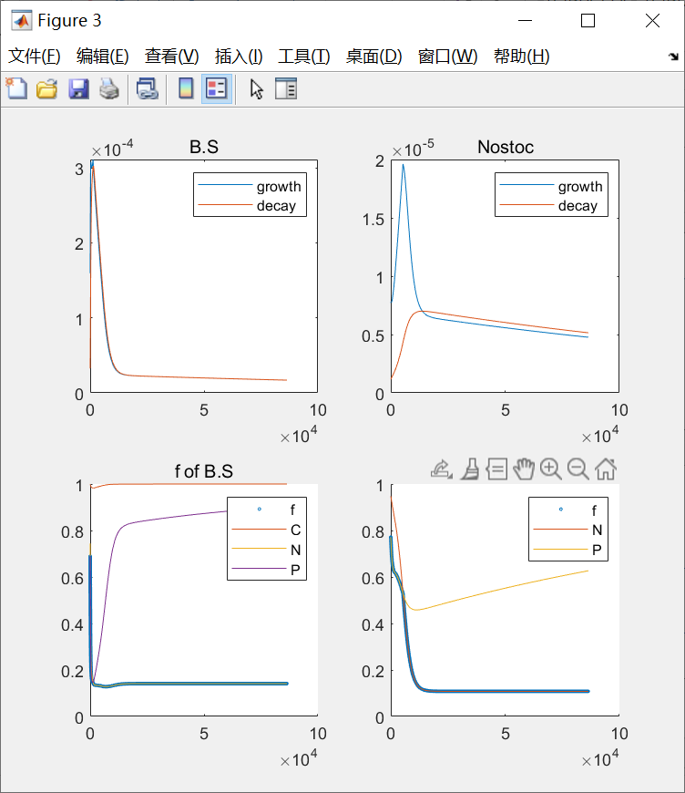

Nf1=2.6e-4;（时滞）

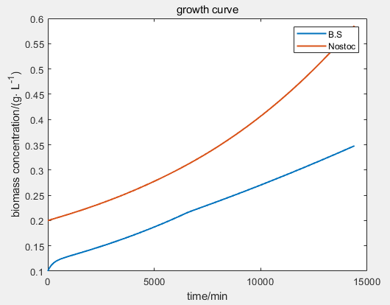

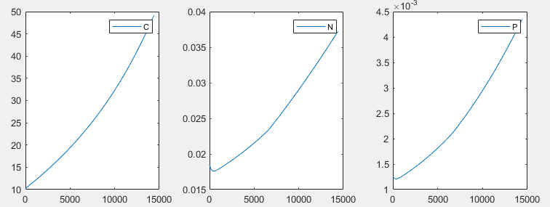

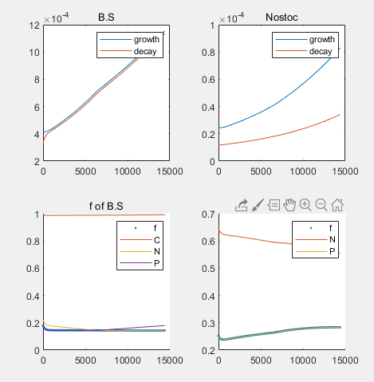

结论：飞起

Nf1=2.5e-4;

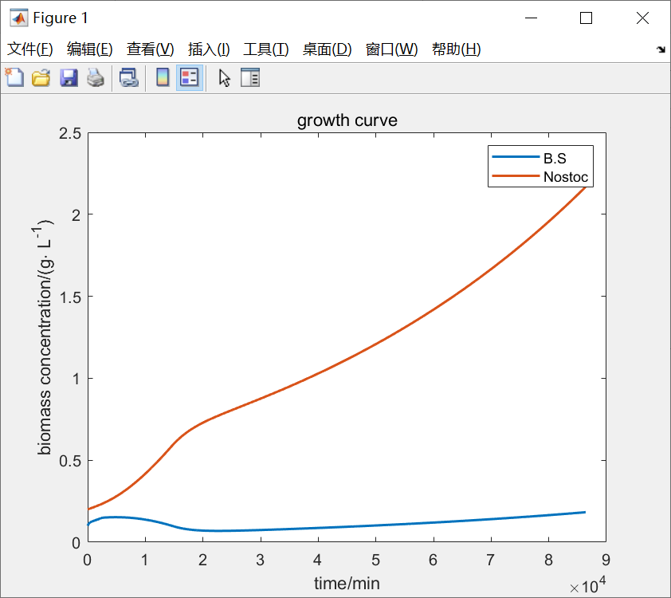

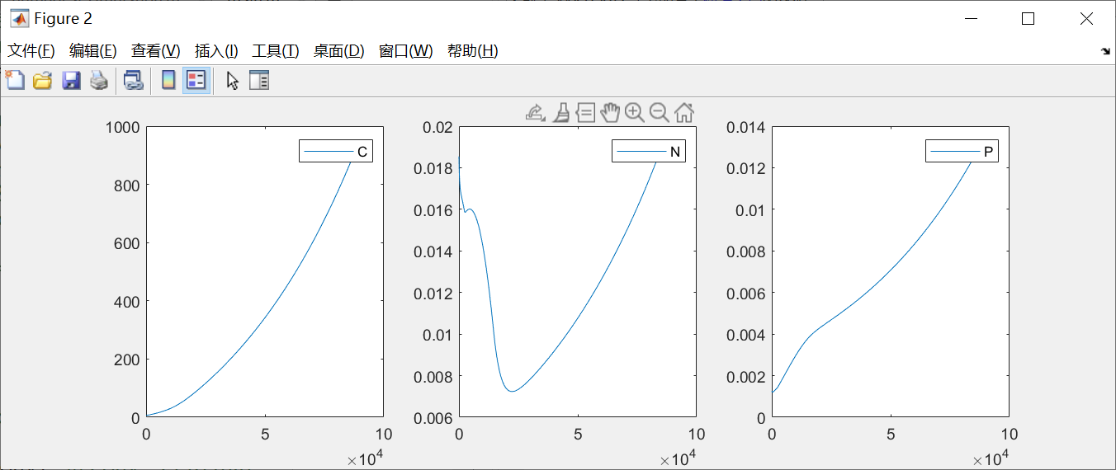

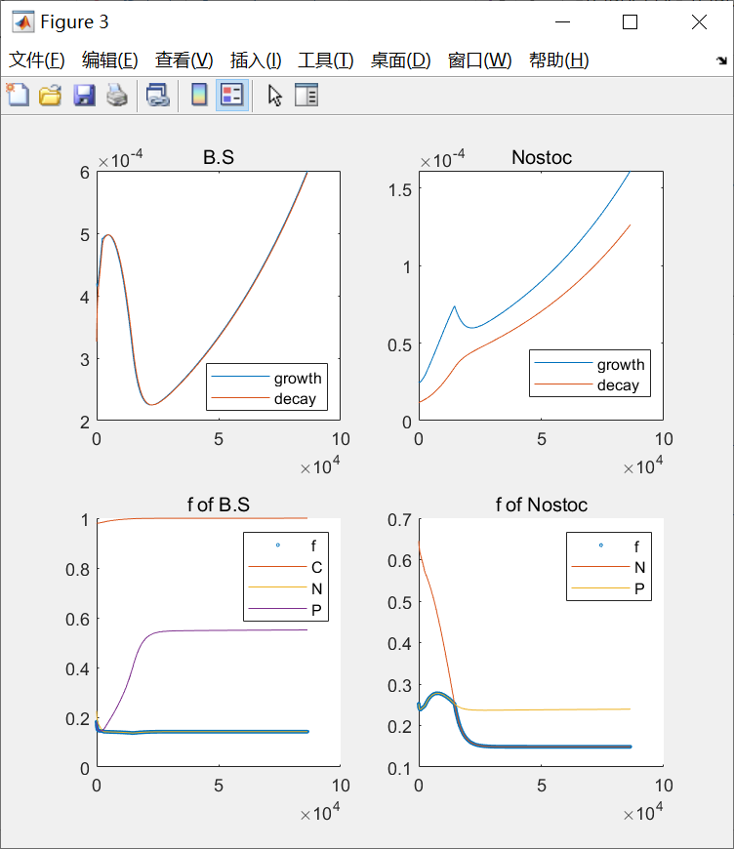

r2=r2*0.34;

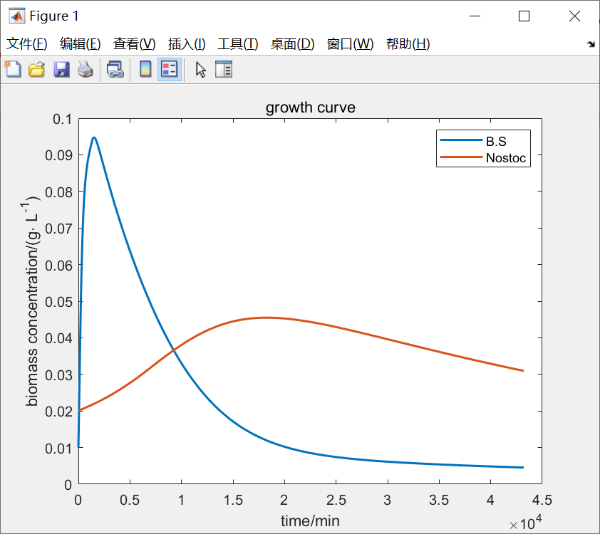

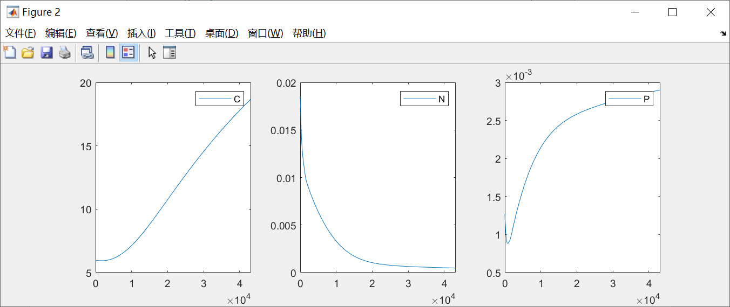

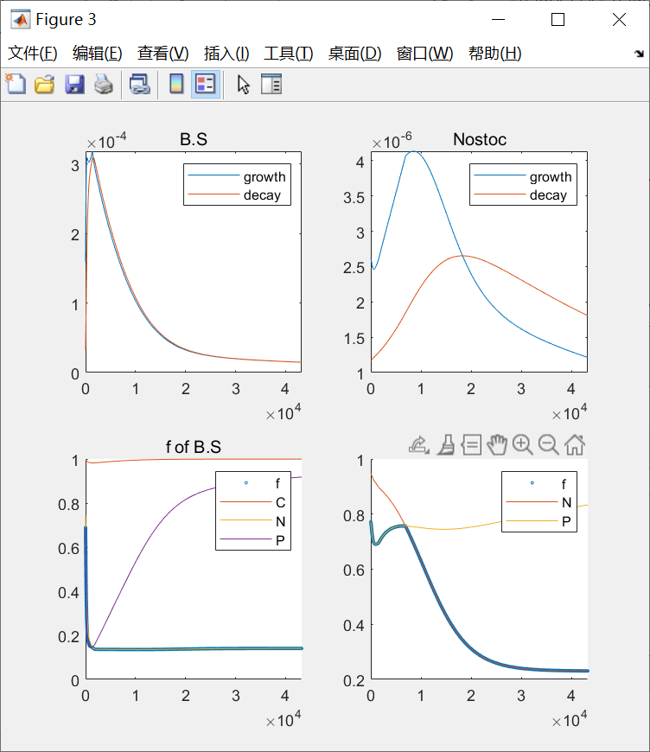

ga1=ga2=1, Nf1=2.2e-4

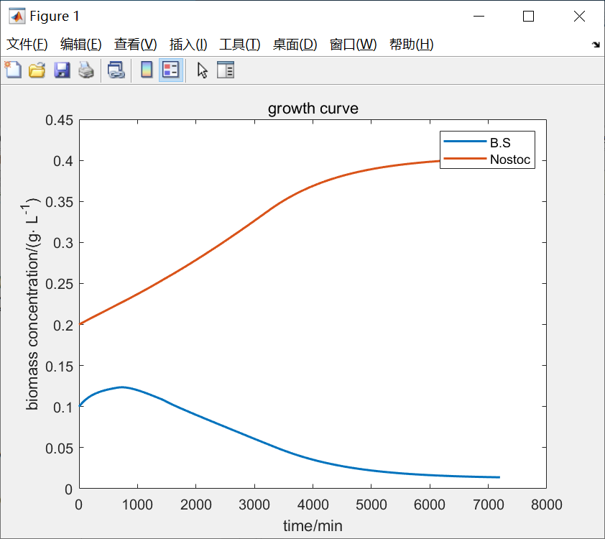

无显著影响，还是死

*ga1=ga2=1, Nf1=2.6e-4（从头开始抑制）*

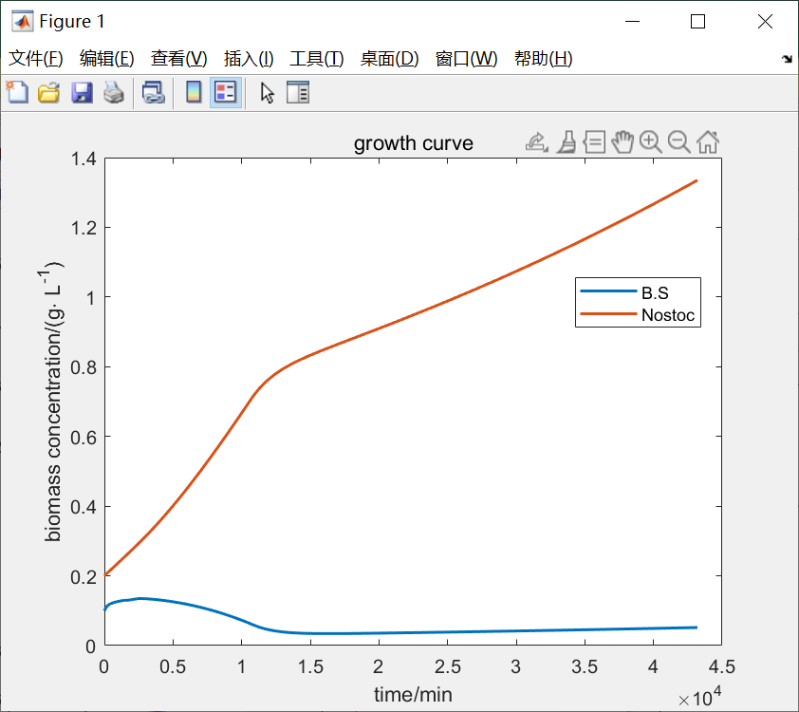

10天是比较合适的

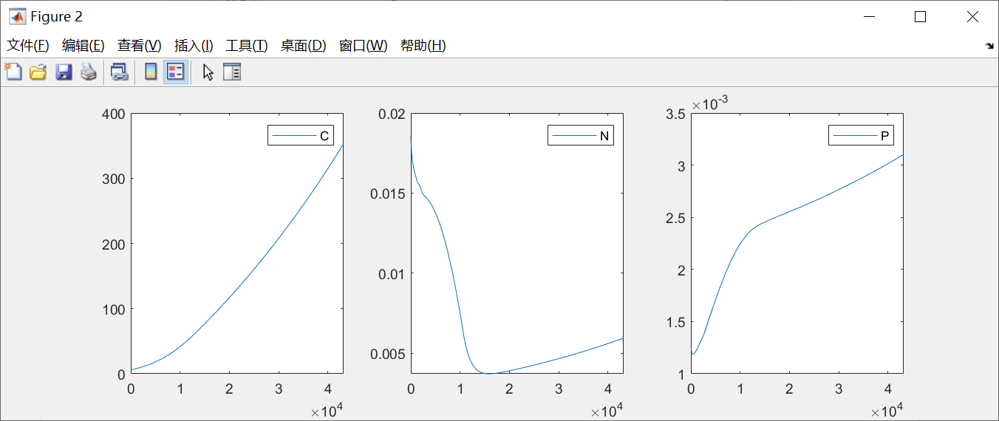

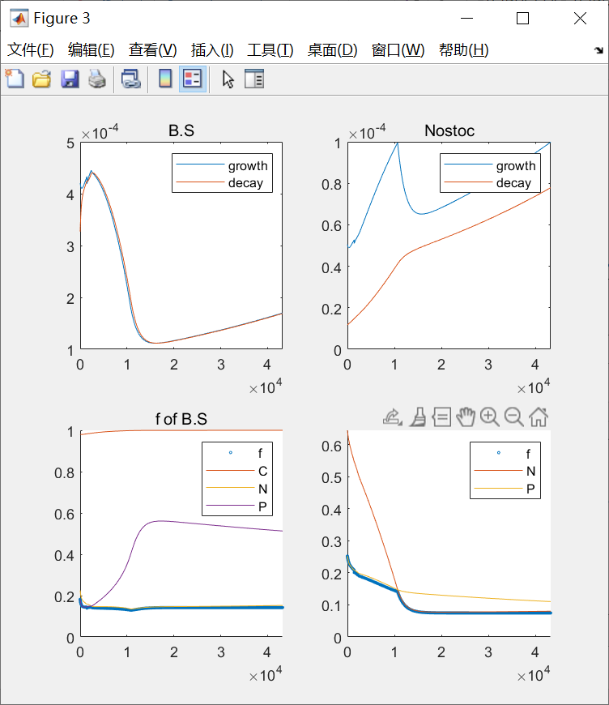

# 分析

- 正常值：结果比较低

- 稍微增加固氮：**比较合适的**，菌先稍增再降，后来还是活，藻直接暴涨

- （r2*0.34）

- 刚开始氮磷都不够，主要是磷，且都下降

- 不到1天的时候转折：菌的限制这变为氮；藻的磷限制开始减缓

- 菌

- 先生长；后来资源不足被f抑制，开始降

- 藻

- 长得慢，后来也降。。

- 生长死亡率：微调，大体（最终结果）没啥变化

- 增加生长率（至少是藻）：消耗氮更快

- 增死亡率（*0.34）：藻最终量严重减少，趋势不变

- 初值

- N的，少了也长不起来，就是菌先增下降而已。最终值可能略低或相同，没前途

- N的，多了会下降。。没用长不起来

- R的，增加，还是降回来

- 说明其他因素决定了最终稳定值

- 一切限制都是Rn！！

- 资源量总是下降

- 菌的限制一直是N！

- 藻本身很能长（磷不太限制），如果降到对藻限制，藻也会下降

- 结论：溶氮速率一改就完美了

## 生长模型结果分析

r1=log(2)/30;

r2=0.03/60;

m1=0.196/60; % 14.812 min^{-1}

m2=0.0035/60;

-----------------

> #### 1. Nf1=2.202e-4;（正常）

>

> - 生物量

>

> 菌和藻都会先增加后降低，菌开始会超过藻；几小时后B.S的生物量到达峰值，N的消耗依然很快，并随后藻由P限制过渡到N限制。最终的N资源缓慢下降，对生物的限制项$f$大小保持稳定，死亡率超过生长率，两者均稳定下降。

>

> - 资源

>

> N开始急剧下降，后来缓慢下降

>

> 结论：N速率太小，不足以维持生长

#### 2.Nf1=2.6e-4;（时滞）（无毒素抑制的情况下）

- 生物量

两者均稳定上涨；藻一直处于P限制，后期磷上升导致蓝藻后期偏指数增长；第五天左右菌的限制性因素由P变为N，总体生长率变化不大，生长曲线偏线性。

- 资源

三种资源均上升（无下降过程）

> #### 3.**Nf1=2.5e-4;**

>

> - 生物量

>

> B.S短暂增加后降低，之后随着资源增加缓慢增加（1天多的时候）；B.S的限制基本上是N，且其限制保持稳定；蓝藻限制先是P后是N（1天左右），很快限制项保持稳定，开始限制小增长较快，1天多后出现拐点。

>

> - 资源

>

> N先降后增

#### 4.ga1=ga2=1, Nf1=2.6e-4

- 生物量

B.S短暂增加后降低，之后随着资源增加缓慢增加（1天的时候）；B.S的限制基本上是N，且其限制保持稳定；蓝藻限制先是P后是N（不到1天），很快限制项保持稳定，开始限制小增长较快，1天多后出现拐点。

- 资源

N先降后增

氮2.6；Gal=20

